Poznámky k časovým řadám
Odhady intervalů spolehlivosti
S výběrovými šetřeními jsou spjaty tzv. výběrové a nevýběrové chyby. Nevýběrové chyby vznikají například administrativními odpady bytů z výběru, záměrným odmítnutím odpovědi nebo chybami při pořizování dotazníku. U těchto chyb nelze bez větších znalostí o základním souboru stanovit případné vychýlení odhadu. Naproti tomu výběrové chyby vznikající vztažením charakteristik výběrového souboru na celý základní soubor lze interpretovat pomocí tzv. intervalů spolehlivosti, což jsou intervaly zkonstruované kolem odhadu tak, že s určitou pravděpodobností skutečná hodnota odhadované charakteristiky leží právě v tomto intervalu. Nejčastěji se u odhadů konstruuje 95 % interval spolehlivosti (vynásobením příslušného kvantilu normovaného normálního rozdělení a směrodatné odchylky odhadu), tedy interval, v němž s 95 % pravděpodobností leží skutečná hodnota odhadované charakteristiky.
V teorii výběrových šetření se rozlišují dva nejčastější typy úhrnů, a to úhrny základní a dílčí. Základní úhrny jsou nějaké primární úhrny (zaměstnanost, nezaměstnanost ...) za určitý základní soubor (muži, ženy, osoby v produktivním věku, 20-24 letí muži, ...). Dílčí úhrny jsou potom podúhrny v základním úhrnu (např. členění CZ-NACE v souboru zaměstnaných osob jsou dílčí úhrny). Úhrny podle věkových skupin nejsou dílčí úhrny, ale základní úhrny v populaci 15-19leté, v populaci 20-24leté atd.
Intervaly spolehlivosti v přílohových tabulkách I a II jsou počítány pro průměrnou velikost výběru v roce 2011. Pro výpočet intervalů spolehlivosti úhrnů za jiné roky a čtvrtletí a dílčích úhrnů za kraje a regiony soudržnosti je třeba použít následující vzorce a tabulku III.
a) Pro základní úhrn
95 % interval spolehlivosti odhadu Y =

kde : N je velikost základního souboru,
y je odhad úhrnu Y v základním souboru,
f je příslušná relativní velikost výběrového souboru.

b) Pro dílčí úhrn,

kde : N je nahrazeno odhadem základního úhrnu y
y je nahrazeno dílčím úhrnem y_{A},

vypadá vzorec takto:
95 % int. spol. dílčího odhadu
Při výpočtech je třeba pamatovat na to, že ačkoliv jsou úhrny publikovány v tisících, do vzorce se dosazují v jednotkách. Oba dva výrazy jsou zjednodušenými aproximacemi přesných vzorců. Odchylky mezi aproximacemi a přesnými vzorci nejsou ale statisticky významné. Vzorec pro dílčí úhrny však může dávat nepřesné výsledky pro malé odhady základního úhrnu.

Všeobecně v celé publikaci platí, že roční průměry menší než 3000 osob a čtvrtletní úhrny menší než 4500 osob se považují za údaje s nízkou spolehlivostí. V praxi to znamená, že jejich relativní směrodatná odchylka (tj. variační koeficient) je vyšší než 20%. Roční údaje menší než 500 osob a čtvrtletní údaje menší než 750 osob nejsou publikovány vůbec, neboť jejich relativní směrodatná odchylka je vyšší než 50%. Místo nich je v tabulkách tečka, v případě, že údaj vůbec nebyl zjištěn, je místo čísla uvedena vodorovná čárka.

Způsob použití přílohových tabulek
Tab I Odhady 95% intervalu spolehlivosti odhadů základních úhrnů za populaci 15letých a starších (v tisících)
Varianty: 1a pro čtvrtletní úhrny celkem
1b pro čtvrtletní úhrny za muže a ženy
2a pro roční úhrny celkem
2b pro roční úhrny za muže a ženy
Tabulka je určena ke zjištění přibližného 95% intervalu spolehlivosti základních úhrnů za základní soubor populace 15leté a starší ve všech krajích a České republice. Chceme-li se například dozvědět, jaká je spolehlivost odhadu počtu nezaměstnaných osob, jichž bylo ve 3. čtvrtletí 2014 312,7 tis., najdeme si v tabulce 1a ve sloupci Česká republika řádek nejbližší číslu 312,7. Pro velikost odhadu 300,0 tis. je to 14,3 tis. Další sousední hodnota je uvedena pro odhad o velikosti 325,0 tis., což je 14,9 tis. Protože rozdíl čísel 312,7 a 300,0 tvoří přibližně třetinu rozdílu 325,0 a 300,0, přičteme k číslu 14,3 odpovídající část rozdílu 14,9 a 14,3 a získáme nakonec hodnotu 14,6. Výsledný 95% interval spolehlivosti pro odhad počtu nezaměstnaných osob ve 3. čtvrtletí 2014 je cca 312,7 +/- 14,6 tis., tzn., že s 95% pravděpodobností nebyl skutečný počet nezaměstnaných osob v ČR nižší než 298,1 tis. a zároveň vyšší než 327,3 tisíc osob.

Tab II Odhady 95% intervalu spolehlivosti odhadů dílčích úhrnů za populaci 15letých a starších na úrovni ČR
Varianty: 1a pro roční úhrny celkem
1b pro roční úhrny za muže a ženy
Tabulka je určena ke zjištění přibližného 95% intervalu spolehlivosti dílčích úhrnů za základní soubor populace 15leté a starší, a to pouze na úrovni České republiky. Chceme-li například zjistit spolehlivost odhadu zaměstnaných ve zpracovatelském průmyslu v roce 2014, jichž bylo 1329,8 tis. ze 4974,3 tis. zaměstnaných (tedy 26,7 % všech zaměstnaných), vyhledáme v tabulce hodnotu v řádku přibližně odpovídajícímu hodnotě 4974,3 a ve sloupci přibližně odpovídajícímu hodnotě 26,7. Můžeme provést i následující korekci jednoduchou lineární interpolací:
 | 25 | 26,7 | 30
4500 | 0,43 |  | 0,46
4974,3 | cca 0,411  =0,43-(4974,3  -4500)/(5000-4500)*(0,43-0,41) | cca 0,421  =0,411+(26,7-25)/(30-25)* (0,441-0,411) | cca 0,441  =0,46-(4974,3  -4500)/(5000-4500)*(0,46-0,44)
5000 | 0,41 |  | 0,44
Tzn., že s 95% pravděpodobností nebylo zaměstnaných ve zpracovatelském průmyslu méně než 26,7 % -0,421 % (1308,9 tis.) a více než 26,7 %+ cca 0,421 % (1350,8 tis.).
Pro srovnání: Dosazením do uvedeného vzorce získáme velmi podobný interval od 1308,8 do 1350,9.
Tabulka II se může použít i pro základní úhrny ve věkových skupinách a pohlaví na úrovni České republiky, když základní úhrn nahradíme velikostí základního souboru a dílčí úhrn příslušným odhadem.

V této kapitole jsme chtěli čtenáři podat přibližný návod, jak zhruba určit chybu, která vzniká vztažením charakteristik výběrového souboru na soubor základní. Tato chyba závisí na třech proměnných (v případě dílčích úhrnů na čtyřech), a to na velikosti výběrového souboru a velikosti odhadu a nepříliš na velikosti základního souboru. Podat objektivní přehled o chybách všech odhadů by znamenalo vytvořit velmi rozsáhlou tabulkovou přílohu, ve které by se běžný čtenář ekonomických publikací jen stěží orientoval. Z tohoto důvodu jsou všechny použité metody značně aproximující, ale pro představu přesnosti odhadů plně postačující.

Použité zdroje a číselníky
Obyvatelstvo Údaje o počtu a struktuře obyvatelstva vycházejí z demografické statistiky (trvale bydlící obyvatelstvo a dlouhodobě bydlící cizinci).

CZ-ISCED 2011 Údaje o úrovni (stupni) vzdělání podle Mezinárodní klasifikace vzdělání (ISCED 2011), UNESCO, listopad 2011.

ISCED 97 Údaje o úrovni (stupni) a o skupinách oborů, resp. oborech vzdělání podle mezinárodní klasifikace ISCED 97, UNESCO, listopad 1997.

CZ-NACE Údaje o odvětví činnosti jsou členěny podle sekcí Klasifikace ekonomických činností (CZ-NACE), která nahradila Odvětvovou klasifikaci ekonomických činností (OKEČ). Klasifikace je kompatibilní s mezinárodní klasifikací NACE, rev. 2.

CZ-ISCO Zaměstnání je klasifikováno podle CZ-ISCO vydané ČSÚ v roce 2011. CZ-ISCO je kompatibilní s mezinárodní klasifikací ILO ISCO-08. Tato klasifikace nahradila od roku 2011 klasifikaci zaměstnání KZAM.

CZ-ICSE Postavení v zaměstnání je klasifikováno podle skupin CZ-ICSE z roku 1998, které odpovídají jednotlivým kategoriím mezinárodní klasifikace ICSE-93.

CZ-NUTS Územní členění je prováděno v souladu s Klasifikací územních statistických jednotek (CZ-NUTS) platnou od 1. ledna 2008.
Charakteristika číselníků
CZ-NUTS : Klasifikace NUTS (La Nomenclature des Unités Territoriales Statistiques) byla zavedena Statistickým úřadem Evropských společenství ve spolupráci s ostatními orgány EU pro potřeby klasifikování jednotné unifikované struktury územních jednotek. Od roku 1988 je používána v legislativě EU, zejména pro úkoly spojené s čerpáním ze Strukturálních fondů EU.
Klasifikace obsahuje 6 úrovní NUTS (NUTS 0, NUTS 1, NUTS 2, NUTS 3, NUTS 4 a NUTS 5), které představují velikostní skupiny území. Vymezení jednotlivých úrovní NUTS je charakterizováno počtem obyvatel a rozlohou. Klasifikace CZ-NUTS popisuje územní uspořádání České republiky v územních jednotkách, které vyhovují kriteriím Evropské unie a pro statistické účely jsou schváleny Eurostatem. Pro účely této publikace jsou užity stupně: pro Českou republiku (NUTS 1), regiony soudržnosti (NUTS 2) a kraje (NUTS 3).
CZ-ISCED 2011: Klasifikace CZ-ISCED 2011 je česká verze mezinárodního standardu ISCED. Jde o překlad tohoto mezinárodního standardu s tím, že je použita terminologie zavedená a běžně používaná v České republice. Klasifikace ISCED slouží jako nástroj pro shromažďování a předkládání statistik v oblasti vzdělávání jak na národní, tak i mezinárodní úrovni. Členské státy klasifikaci ISCED 2011 uplatňují ve vykazování statistik v oblasti vzdělávání od roku 2014.
Dosažená (tj. dokončená) úroveň vzdělání podle ISCED-A (ISCED-Attainment) má následující členění:
0 Nižší než primární vzdělání
1 Primární vzdělávání
2 Nižší sekundární vzdělávání.
3 Vyšší sekundární vzdělávání
4 Postsekundární neterciární vzdělání
5 Krátký cyklus terciárního vzdělání
6 Bakalářská nebo jí odpovídající úroveň
7 Magisterská nebo jí odpovídající úroveň
8 Doktorská nebo jí odpovídající úroveň

Dosažené vzdělání jedince je definováno jako nejvyšší úroveň ISCED, kterou jedinec úspěšně ukončil.
Dosažené vzdělání může být zařazováno podle ukončené (nebo částečně ukončené) úrovně ISCED, zaměření programu a přístupu k vyšším úrovním ISCED. Jestliže jedinec úspěšně ukončil stejnou úroveň ISCED více než jednou (např. výběrem dvou rozdílných programů, které jsou běžně nabízeny jako paralelní možnosti), měly by být vykazovány charakteristiky poslední udělené kvalifikace.

ISCED 97: Publikované údaje o skupinách oborů, resp. oborech vzdělání jsou v souladu s mezinárodní klasifikací ISCED 97 (International Standard Classification of Education) vydanou UNESCO v listopadu 1997. Od 1. ledna 2003 je ve VŠPS plně aplikována klasifikace oborů vzdělání na tři místa, kterou ČSÚ převzal od ÚIV MŠ ČR.
CZ-NACE: Od 1. čtvrtletí 2009 je ve výběrovém šetření pracovních sil výhradně používána Klasifikace ekonomických činností (CZ-NACE). Klasifikace CZ-NACE byla vypracována podle mezinárodní klasifikace ekonomických činností v souladu s nařízením Evropského parlamentu a Rady (ES) č. 1893/2006 ze dne 20. prosince 2006, kterým se zavádí statistická klasifikace ekonomických činností NACE Revize 2. V důsledku přechodu z klasifikace OKEČ na klasifikaci CZ-NACE, byly v časových řadách zpětně přepočteny od roku 1993 všechny odvětvové údaje na novou klasifikaci CZ-NACE.
CZ-ISCO: Předmětem klasifikace je zaměstnání, tj. konkrétní činnost, kterou pracovník vykonává (i když není jeho povoláním) a která je zdrojem jeho hlavních pracovních příjmů. Klasifikace zaměstnání - CZ-ISCO byla vypracována na podkladě mezinárodního standardu ISCO-08 (International Standard Classification of Occupations).
CZ-ICSE: Klasifikace postavení v zaměstnání CZ-ICSE byla vypracována na bázi revidované Mezinárodní klasifikace postavení v zaměstnání (International Classification of Status in Employment) - ICSE-93, schválené 15. mezinárodní konferencí statistiků práce v lednu 1993. Klasifikace ICSE-93 má závazné třídění jenom na úrovni 1. místa, podrobnější třídění je doporučené. Klasifikace CZ-ICSE má vytvořené podrobnější třídění závazné do hloubky čtyř míst. Pojednává jenom o osobách ekonomicky aktivních.
Vývoj metodiky ukazatelů a charakter jejich změn
Postupem doby doznávalo VŠPS, zejména v procesu harmonizace s metodikou Eurostatu, určitých změn, které se částečně promítly do možnosti vytvořit úplné a plně srovnatelné časové řady. V rámci transkodifikace primárních dat na srovnatelnou metodiku byla většina metodických změn podchycena a metodické rozdíly byly odstraněny. Je však třeba, aby byl čtenář informován o místech, kde metodické změny úplnost a časovou srovnatelnost ovlivnily.
Změny většího charakteru se projevily v těchto ukazatelích:
Obyvatelstvo - pro roky 1993 až 1996 jsou využity koncové stavy demografie interpolované pro jednotlivá čtvrtletí. Od roku 1997 do roku 2000 byla použita metoda extrapolace vycházející z posledních známých koncových údajů. Přitom byl zohledněn vliv mechanického pohybu a přirozené měny obyvatelstva. Údaje za roky 2001 až 2002 byly konstruovány podle definitivních demografických údajů vycházejících z konečných výsledků SLDB 2001 a byly interpolovány pro jednotlivá čtvrtletí příslušného roku. Od roku 2003 byla použita demografická projekce středních čtvrtletních stavů pro výběrové šetření pracovních sil na základě definitivních údajů k 31. 12. příslušného roku po promítnutí změn v administrativním členění republiky a predikce vývoje přirozeného pohybu a salda migrace v jednotlivých čtvrtletích let 2003 až 2012. Zároveň jsou publikovány údaje za rok 2011 vycházející z definitivních výsledků SLBD 2011.

Vzdělání - od roku 1993 do roku 1998 byla používána stupnice vzdělání podle JKOV. Od 1998 se v šetření používá širší stupnice nejvyššího dosaženého vzdělání dle ISCED 97. Od roku 2002 jsou vyšší odborné školy zařazovány do vysokoškolského studia, zatímco v předchozích letech tvoří součást středního odborného vzdělání s maturitou. Od 1. ledna 2014 byla zavedena Klasifikace vzdělání CZ-ISCED 2011. Klasifikace CZ-ISCED 2011 nahrazuje klasifikaci ISCED 97 v částech týkajících se úrovní vzdělání. Skupiny oborů, resp. obory vzdělání jsou nadále publikovány v souladu s klasifikací ISCED 97.

CZ-NACE – do roku 2008 byly publikovány údaje o odvětvové příslušnosti podle klasifikace OKEČ. Starší údaje, které vycházely z tehdy platné klasifikace odvětvových činností, byly překódovány na klasifikaci OKEČ. V ojedinělých případech byly nepřevoditelné skupiny zahrnuty do "nezjištěných" případů. S účinností od začátku roku 2009 je ve výběrovém šetření výhradně používána Klasifikace ekonomických činnosti (CZ-NACE). Z toho důvodu byly zpětně přepočítány na tuto novou klasifikaci všechny odvětvové údaje od začátku výběrového šetření, tj. od roku 1993. Odvětvová příslušnost je sledována pracovištní metodou, a proto poskytuje výsledky odlišné od výkaznictví prováděného podnikově (bližší vymezení pojmu pracoviště je uvedeno v pravidelné čtvrtletní publikaci ČSÚ o vývoji zaměstnanosti a nezaměstnanosti podle výsledků VŠPS).

CZ-ISCO - starší údaje, které vycházely z klasifikace zaměstnání KZAM platné do 31. 12. 2010, byly překódovány na klasifikaci CZ-ISCO, která je kompatibilní s mezinárodní klasifikací ILO ISCO-08.

Důvody ekonomické neaktivity - všechny osoby pobírající důchod jsou spojeny do jedné kategorie bez ohledu na druh pobíraného důchodu.

Způsoby hledání zaměstnání - do listopadu 1994 byl uváděn pouze jeden způsob hledání zaměstnání u nezaměstnaných, resp. hledání jiného (dalšího) zaměstnání u zaměstnaných. Od prosince 1994 mohly být v obou případech uvedeny až dva způsoby. Od roku 2002 může respondent uvádět všechny způsoby hledání zaměstnání.

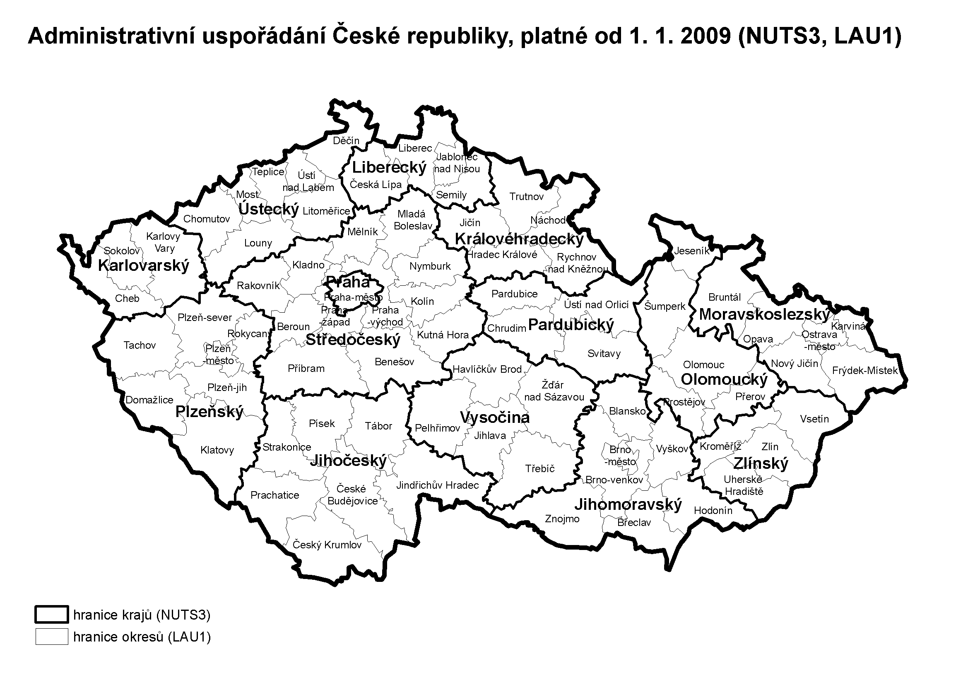
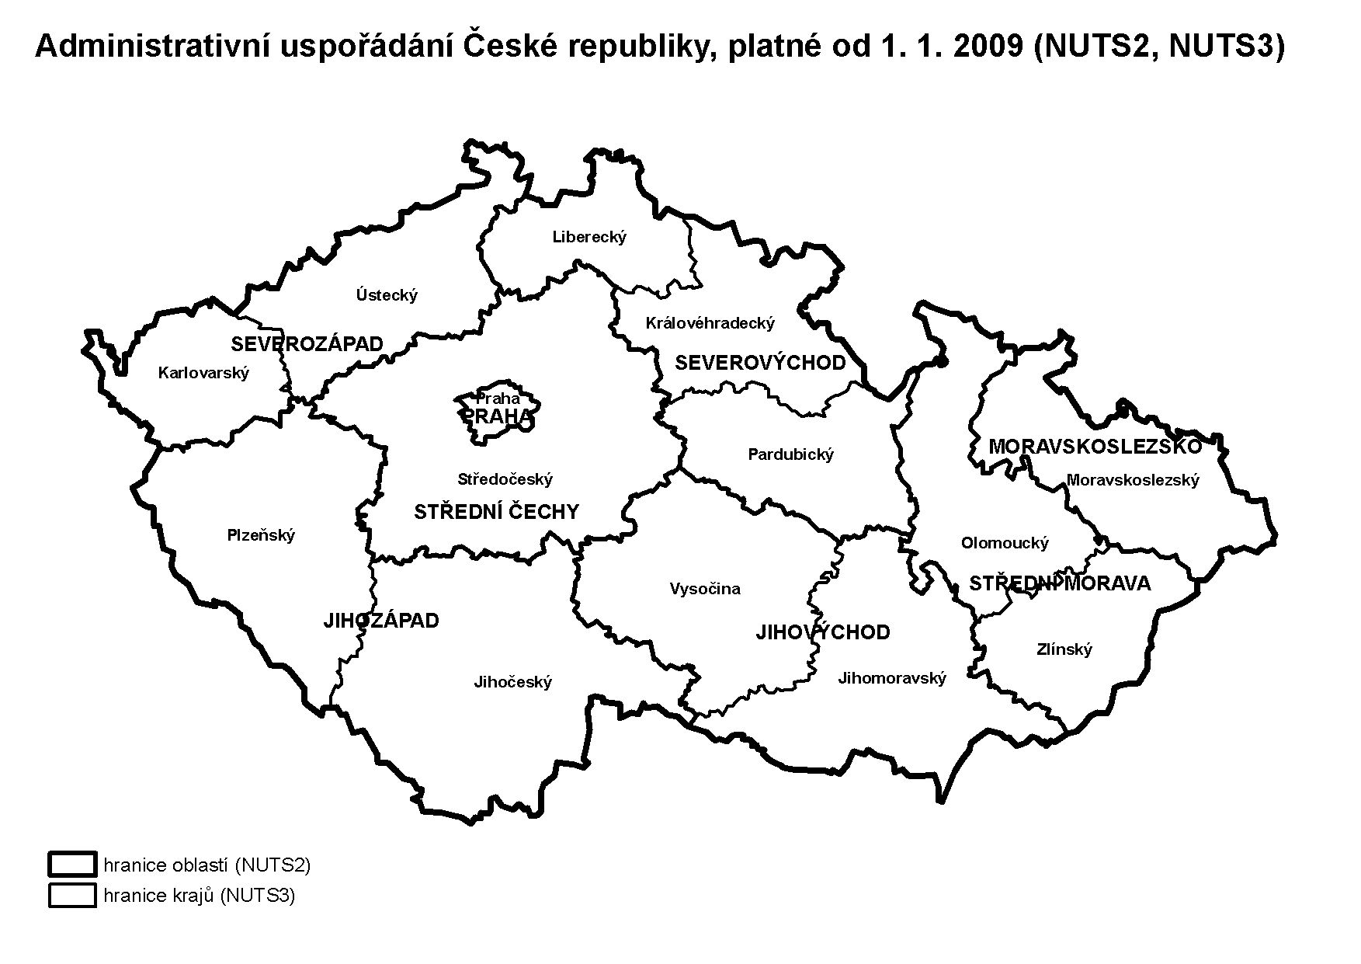
Přehled tabulek
Tabulky jsou rozděleny do čtyř základních okruhů, kde každý okruh je tematicky zaměřen na popis určité skupiny obyvatelstva. Poslední okruh uvádí relativní ukazatele trhu práce. Všechny údaje jsou přepočteny na srovnatelnou metodiku (viz výše).
Při přípravě publikace bylo snahou poskytnout uživatelům co nejvíce informací o vývoji trhu práce v České republice na úrovni NUTS 2 a NUTS 3 podle platného územně správního uspořádání. Vzhledem k rozsahu tohoto základního členění byly upřednostněny roční průměry před podrobnějšími čtvrtletními daty, čtvrtletní údaje byly zvoleny pouze u klíčových údajů. Potlačeny jsou z téhož důvodu různé specifické pohledy na trh práce publikované v pravidelných čtvrtletních publikacích. Informace, které by však čtenář postrádal, si je možno vyžádat na Českém statistickém úřadu. V zásadě se v publikaci vyskytují dva typy tabulek s označením:

R roční průměry počítané z údajů kalendářních čtvrtletí. Tabulky, které jsou samostatně za NUTS 2 (regiony soudržnosti) a NUTS 3 (kraje) nesou v přehledu navíc označení (K).
Q čtvrtletní údaje.

Všechny tabulky jsou členěny podle pohlaví.

I. okruh Obyvatelstvo České republiky
I. okruh zahrnuje celou populaci České republiky.

101 R (K) Věk a vzdělání populace

Roční průměry demografických dat v České republice použitých pro zpracování VŠPS; nejde tedy o standardní, bilancovanou demografii. Obsahuje údaje za pětileté věkové skupiny a úroveň nejvyššího dosaženého vzdělání. Tabulka je zpracována za ČR, regiony soudržnosti a kraje.

102 R (K) Věk populace podle ekonomického postavení

Roční průměry rozdělení populace ČR 15leté a starší podle ekonomického statusu a hrubých věkových kategorií. Tabulka je zpracována za ČR, regiony soudržnosti a kraje.

103 R Pracovní síla podle regionů soudržnosti a krajů

Roční průměry rozdělení pracovní síly ČR podle NUTS 2 a NUTS 3.

104 Q Pracovní síla podle regionů soudržnosti a krajů

Čtvrtletní údaje rozdělení pracovní síly ČR podle NUTS 2 a NUTS 3.

II. okruh Zaměstnaní v národním hospodářství
II. okruh tabulek zahrnuje všechny osoby, které jsou podle ILO klasifikovány jako zaměstnané v národním hospodářství (dále jen NH), tj. včetně profesionálních příslušníků armády a do roku 2004 vojáků v základní vojenské službě.

201 R Zaměstnanost v NH dle regionů soudržnosti a krajů

Roční průměry počtů osob starších 15 let zaměstnaných v národním hospodářství v členění dle NUTS 2 a NUTS 3.

202 Q Zaměstnanost v NH podle regionů soudržnosti a krajů

Čtvrtletní údaje o počtech osob starších 15 let zaměstnaných v národním hospodářství v členění dle NUTS 2 a NUTS 3.

203 R (K) Věk a vzdělání zaměstnaných v NH

Roční průměry počtů osob zaměstnaných v národním hospodářství České republiky v členění podle pětiletých věkových skupin a podle úrovně nejvyššího dosaženého vzdělání. Tabulka je zpracována za Českou republiku, regiony soudržnosti a kraje.

204 R (K) Odvětví činnosti zaměstnaných v NH

Roční průměry počtů osob zaměstnaných v národním hospodářství České republiky v členění podle odvětví činnosti CZ-NACE. Tabulka je zpracována za Českou republiku, regiony soudržnosti a kraje.

205 R (K) Klasifikace zaměstnání a postavení zaměstnaných v NH

Roční průměry počtů osob zaměstnaných v národním hospodářství České republiky v členění podle klasifikace zaměstnání CZ-ISCO a postavení v zaměstnání CZ-ICSE. Tabulka je zpracována za Českou republiku, regiony soudržnosti a kraje.

206 R Druhé (další) zaměstnání v NH podle regionů soudržnosti a krajů

Roční průměry počtů osob zaměstnaných v národním hospodářství, pracujících ve druhém (dalším) zaměstnání, v členění dle NUTS 2 a NUTS 3.

207 Q Druhé (další) zaměstnání v NH podle regionů soudržnosti a krajů

Čtvrtletní údaje o počtu osob zaměstnaných v národním hospodářství, pracujících ve druhém (dalším) zaměstnání, v členění dle NUTS 2 a NUTS 3.

208 R Postavení v zaměstnání a odvětví činnosti v druhém (dalším) zaměstnání

Roční průměry počtů osob zaměstnaných v národním hospodářství, pracujících ve druhém (dalším) zaměstnání, v členění podle postavení v zaměstnání CZ-ICSE a odvětví činnosti CZ-NACE.

III. okruh Nezaměstnaní
V tabulkách III. okruhu jsou zahrnuty osoby, které jsou podle mezinárodních definic a doporučení ILO klasifikovány jako nezaměstnané, tj. které v referenčním období nepracovaly, aktivně si hledaly zaměstnání a byly schopny nástupu do 14 dnů. Patří sem i osoby, které již zaměstnání našly, ale nástup je stanoven na dobu nejpozději do 3 měsíců.

301 R Nezaměstnanost podle regionů soudržnosti a krajů

Roční průměry počtů nezaměstnaných podle ILO v členění dle NUTS 2 a NUTS 3.

302 Q Nezaměstnanost podle regionů soudržnosti a krajů

Čtvrtletní údaje o počtu nezaměstnaných podle ILO v členění dle NUTS 2 a NUTS 3.

303 R (K) Věk a vzdělání nezaměstnaných

Roční průměry počtů nezaměstnaných podle ILO v členění pětiletých věkových skupin a dle úrovně nejvyššího dosaženého vzdělání. Tabulka je zpracována za Českou republiku, regiony soudržnosti a kraje.

304 R (K) Způsob a doba hledání zaměstnání

Roční průměry počtů nezaměstnaných podle ILO (bez osob, které si již práci našly, ale nástup je stanoven nejpozději do 14 dnů) podle délky hledání zaměstnání a nejčastějších způsobů hledání zaměstnání. Tabulka je zpracována za Českou republiku, regiony soudržnosti a kraje.

IV. okruh Míry
Obecná míra nezaměstnanosti podle metodiky ILO a míra ekonomické aktivity jsou základními relativními ukazateli pro hodnocení trhu práce. Metodika jejich výpočtu je uvedena výše.

401 R Míra nezaměstnanosti podle regionů soudržnosti a krajů

Roční průměrná obecná míra nezaměstnanosti v členění dle NUTS 2 a NUTS 3.

402 Q Míra nezaměstnanosti podle regionů soudržnosti a krajů

Čtvrtletní hodnoty obecné míry nezaměstnanosti v členění dle NUTS 2 a NUTS 3.

403 R (K) Míra nezaměstnanosti podle věkových skupin a vzdělání

Roční průměrná obecná míra nezaměstnanosti v pětiletých věkových skupinách a podle úrovně nejvyššího dosaženého vzdělání. Tabulka je zpracována za Českou republiku, regiony soudržnosti a kraje.

404 R Míra ekonomické aktivity podle regionů soudržnosti a krajů

Roční průměrná míra ekonomické aktivity v členění dle NUTS 2 a NUTS 3.

405 Q Míra ekonomické aktivity podle regionů soudržnosti a krajů

Čtvrtletní hodnoty míry ekonomické aktivity v členění dle NUTS 2 a NUTS 3.

406 R (K) Míra ekonomické aktivity podle věkových skupin a vzdělání

Roční průměrná míra ekonomické aktivity v pětiletých věkových skupinách a podle úrovně nejvyššího dosaženého vzdělání. Tabulka je zpracována za Českou republiku, regiony soudržnosti a kraje.
Technické poznámky
- ZAOKROUHLOVÁNÍ - Číselné údaje v absolutním vyjádření jsou uváděny v tisících. Rozdíly mezi údajem za celek a součtem dílčích údajů v přílohových tabulkách vyplývají ze skutečnosti, že úhrn není součtem zaokrouhlených dílčích údajů, ale zaokrouhleným celkovým údajem. Relativní údaje ve všech textových a přílohových tabulkách jsou vypočítány z nezaokrouhlených čísel. Pokud součet tříděného ukazatele nedává úhrn, je rozdíl způsoben výše uvedeným způsobem zaokrouhlení nebo uvedený výběr kódů není vyčerpávající (u některých ukazatelů není uváděno nezjištěno).
- SYMBOLIKA - V tabulkách jsou standardní statistickou symbolikou odlišeny marginální případy ve významu:
▬ daný jev se ve výběrovém souboru nevyskytl,
• údaj není k dispozici nebo je nespolehlivý.

- NEZJIŠTĚNO - Údaje "nezjištěno" v jednotlivých tabulkách zahrnují odmítnuté odpovědi, odpověď "nevím" resp. jiný případ nezjištěné odpovědi respondenta. Pokud otázka umožňuje více možností odpovědi, jsou údaje tříděny zásadně podle hlavní varianty odpovědi.
Při práci s tabulkami je třeba mít stále na zřeteli, že údaje jsou zjišťovány výběrovými metodami a proto jejich přesnost klesá se snižující se velikostí vzorku. Problematice spolehlivosti odhadů je věnována příslušná kapitola publikace a příloha tabulkové části.
Dostupnost publikace
Publikace je vydávána v následující formě:

Internet : http://www.czso.cz - Zaměstnanost, nezaměstnanost

kód publikace - česká verze: 250130-15
- anglická verze: 250131-15

Word (*.doc), Excel (*.xls), Adobe Acrobat (*.pdf)

